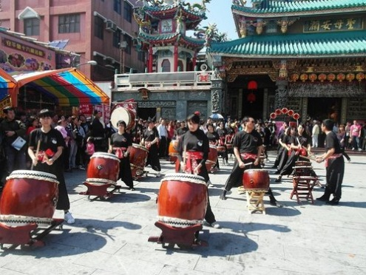
健康樂活動起來—日本和太鼓!
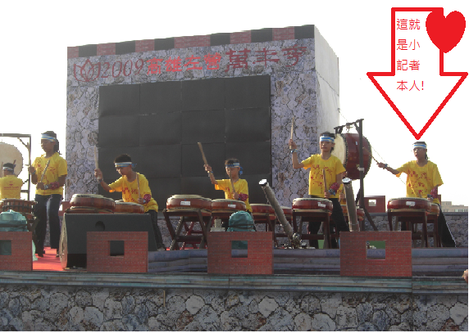
轟隆隆.轟隆隆~!震撼的聲響，是雷聲嗎?NONONO~跟著我一起來看看震撼無比的-------日本和太鼓吧!!
發現了嗎?小記者就在裡面喲!

就由對太鼓略知一二的小記者—徐裬謙來為大家解說!
有關太鼓的Q＆A
Q:在練/打太鼓得時候，要先做好暖身操嗎? | A:不只是太鼓，其他的運動都要先暖身，只是太鼓的暖身操比要簡單。
Q:鼓棒是甚麼材質? | A:木頭約30公分長。
Q:打鼓時，可能有哪些運動傷害? | A:若錯誤握棒，很有可能會扭到手。另外，打鼓時太用力很容易起水泡。
Q:和太鼓有分部別嗎?有哪些? | A:有。有諦鼓(節拍)、宮.平鼓、大鼓(震威)、組鼓……….等。依每首曲子而不同。
接著我們要去訪問學習和太鼓的小鼓手們!
訪問對象:13位小鼓手和3位老師
訪問地點:文成里活動中心
訪問時間:星期日9:30-11:00
準備物品:紙張、筆
1.Q;為什麼想學和太鼓? A:原本是媽媽帶來的，後來愈來愈有興趣。
2. Q;喜歡太鼓的原因? A:喜歡太鼓的節奏、太鼓的震撼……..尤其是表演的滿足感!
3.Q:太鼓會很難嗎? A:其實還好耶，只要熟記鼓譜，其實一點都不難。
4.Q:是否曾因為被罵而不想學? A:有時候會，但只要想到我們自己辛苦得來的榮耀，就覺得很欣慰，也就不會這麼難過了!
* 再難過也要把淚水擦乾，往下一步邁進!
照片欣賞
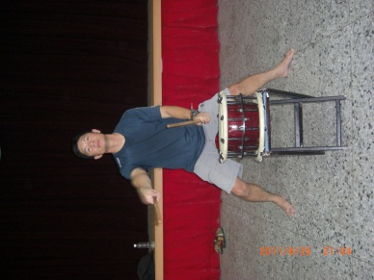 | 我們的老師~.  記憶力超強的  青蛙老師(李秀峰老師)
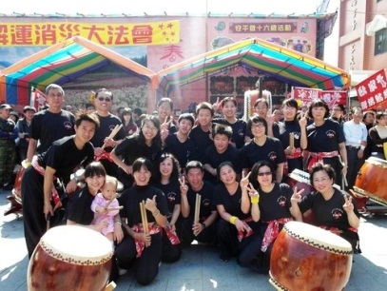 | 我們的合照!  一起大聲喊起~司!
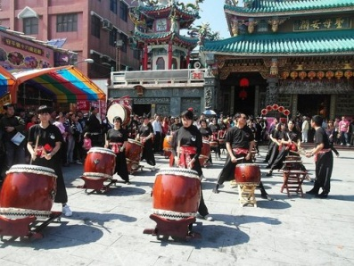 | 看看我們的「英」姿!!  我們正在邀請馬英九總統喲!
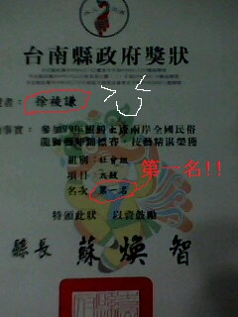 | 辛苦的得來的證明!  我們的心血~  第一名!!
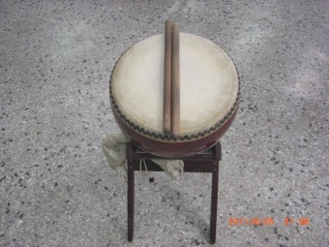 | 工欲善其事，必先利其器!  我們的太鼓!

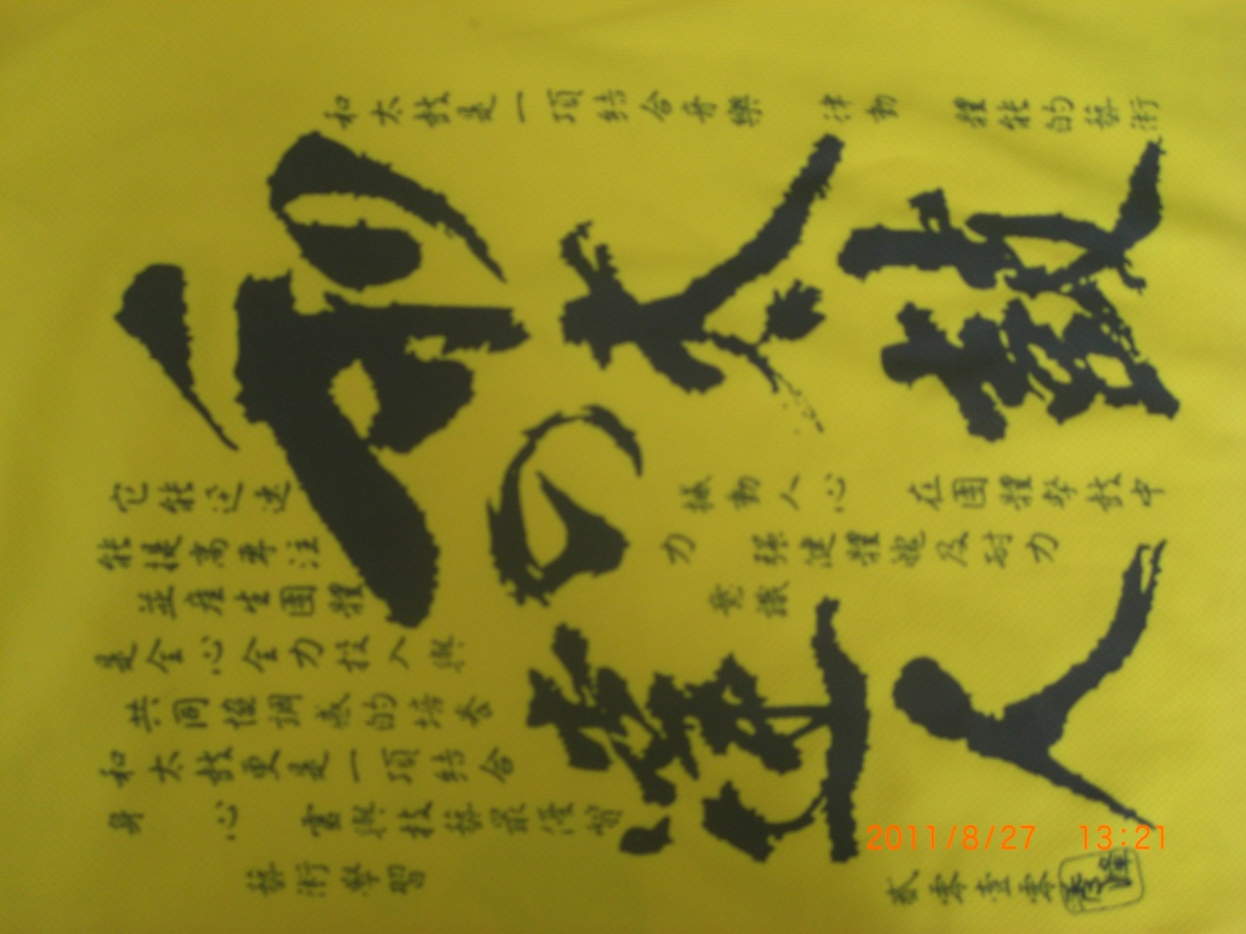
一分努力才有一分收獲，不管事學習什麼事情，最重要的就是「態度」。要記的節拍、要熟練的技巧、要背熟的鼓譜…….一點一點都不能馬虎。
美妙的音樂來自認真的人，要打出震撼人心的曲子也得熟練，時常練習，就算沒有天分也能記牢。
身為小鼓手的一分子，其實常常覺得挫折和受傷，也常因為老師批評或教訓而不想再學。
人們常因為挫折感而受傷，因而不敢在走下一步，但其實我們應該更往失敗出走。
不要因為有挫折就半途而廢，這樣才是處事的基本態度。

